３４．太陽系……………………
実験の概略
太陽系の惑星の公転軌道を描く作業を通し、太陽系や宇宙のスケールを感じる。また、太陽系の惑星の密度をグラフ化することで、地球型惑星と木星型惑星に分類する。

実験のねらいと位置づけ
この実験は指導要領の「（２）生命と地球の移り変わり ア 地球の移り変わり」の中に位置づけられるものである。
宇宙の大きさは実感しにくいものである。この実験では、1天文単位を1cmとして太陽系の公転軌道の大きさを描く作業を通して、太陽系の大きさや宇宙の大きさを実感することがねらいである。また、太陽系の惑星は地球型惑星と木星型惑星に分類されることを、密度をグラフ化することで視覚的に理解するねらいもある。発展では、惑星の公転の計算より、ケプラーの第３法則を導く。

準 備
- 模造紙に鉛筆、色鉛筆で円軌道を描くのだが、大きな円を書くコンパスがない場合、画鋲とヒモで代用すればよい。

指導上の留意点
- 方法について
  - 公転軌道の半径は、1天文単位を1cmとするので、冥王星の軌道半径は約40cmになる。太陽の位置を模造紙の中心にすること。
  - 太陽からシリウスまでの距離や銀河中心までの距離を計算した値は、具体的なもの（学校からの距離、地球の半径など）と比較するとよい。
  - ２．地球型惑星と木星型惑星のグラフは、片対数グラフにしてあるので、データのプロットのしかたを指導する必要がある。

記 入 例
- 公転軌道と銀河系のスケール
  - 1天文単位を1cmとしたときの太陽からシリウスまでの距離
8.6光年 × 6.32×10⁴天文単位／光年 = 5.44×10⁵天文単位 よって 5.4km

  - 太陽系から銀河の中心までの距離
3.2×10⁴光年×6.32×10⁴天文単位／光年 = 2.02×10⁹天文単位 よって 2万km

- 地球型惑星と木星型惑星
地球型惑星
木星型惑星
  - グラフは右図。

地球型惑星 水星，金星，地球，火星
木星型惑星
木星，土星，天王星，海王星，冥王星

参 考
表１の数値は、理科年表から引用。

発 展
 | 太陽からの  距離の３乗  a³（天文単位³） | 公転周期の2乗  T²（年²） | $$\frac{a^{3}}{T^{2}}$$
水 星 | 0.0580 | 0.0580 | 1.0000
金 星 | 0.3784 | 0.3785 | 0.9997
地 球 | 1.0000 | 1.0000 | 1.0000
火 星 | 3.5375 | 3.5378 | 0.9999
木 星 | 140.82 | 140.71 | 1.0008
土 星 | 872.33 | 867.77 | 1.0053
天王星 | 7098.3 | 7059.7 | 1.0055
海王星 | 27299. | 27141. | 1.0058
冥王星 | 61911. | 61769. | 1.0023
- ケプラーの第３法則

$\frac{a^{3}}{T^{2}}$の値は、すべての惑星が、１に近い数値になり、ケプラーの第３法則が実証できる。

- 地球型惑星と木星型惑星の化学組成
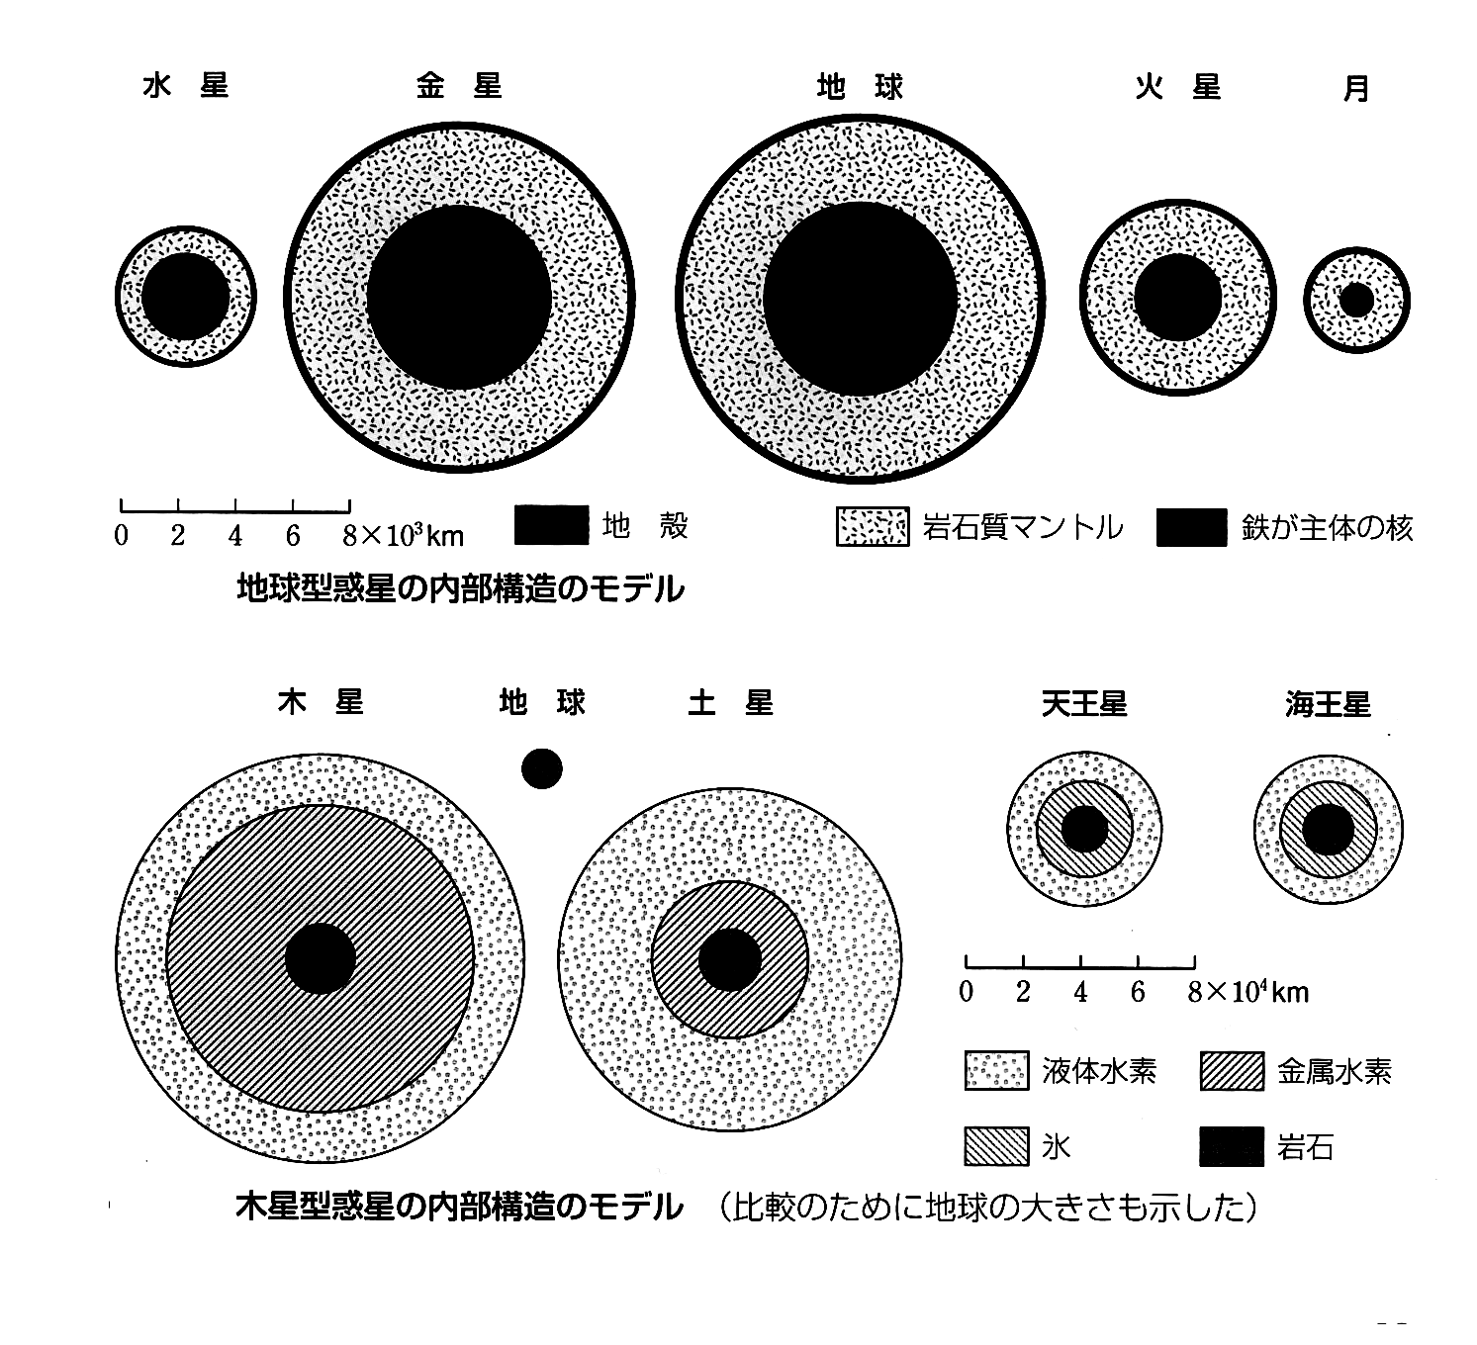
地球型惑星は、珪素や鉄などの元素が多い岩石惑星。木星型惑星は、水素やﾍﾘｳﾑなどの元素が多いガス惑星。その違いが、密度に顕著にあらわれている。断面図を右図にしめす［数研出版 地学Iより］。
その他、惑星の大きさ、大気の組成［理科年表参考］、リングの有無など、違いが多い。惑星の誕生にも関係があるあるらしい。
ネットで検索し、調べ学習してみるのも面白い。また、ニュートン別冊の「改訂版太陽系全カタログ」（Newton Press, 2002）も参考になる。

資 料
- 様々な宇宙のスケール（ ［ ］内は1天文単位を1cmとした値）
  - 月と地球の距離：3.844×10⁶km＝2.56×10⁻²天文単位 ［0.2mm］
  - ケンタウルス座のα星（１番近い恒星）：4.3光年＝2.7×10⁵天文単位 ［2.7km］
  - 星団（恒星の集団）の大きさ：10³～10⁴光年 ［数千km：地球大きさのスケール］
  - 銀河系の直径：10万光年＝10⁶年光年 ［約6万km：木星の大きさのスケール］
  - 銀河団（50個以上の銀河の集団）：100万光年＝10^{７}年光年 ［100万km：月－地球間］
  - 超銀河団（複数の銀河団の連なり）：1000万光年＝10^{８}年光年 ［1000万km］
  - 地球で観測されている遠い天体：100億光年＝10¹⁰年光年 ［10^{９}km：太陽系の大きさ］
（参考資料 理科年表）
評 価
評価規準の例
関心・意欲・態度 | 思考・判断 | 観察・実験の技能・表現 | 知識・理解
・1天文単位を1cmとした太陽系の公転軌道を描く作業に意欲的に参加しているか。作業を通じて太陽系や宇宙のスケールに対して関心をもっているか。科学的に考察する態度を見せているか。 | ・太陽系の惑星のグラフより判断し、地球型惑星と木星型惑星に分類できるか。またその違いを考察できるか。 | ・距離の単位の変換ができるか。片対数グラフを描くことができるか。表のデータをプロットすることができるか。地球型惑星と木星型惑星の違いを調べ、それを的確に表現できているか。 | ・銀河のスケール、太陽系のスケールが理解できたか。地球型惑星と木星型惑星の惑星名・特徴の知識が身に付いたか。
メ モ

実験の評価
クラス
生徒の状況
注意が必要な箇所
改善を要するところ
３５．大気の鉛直構造……………………
実験の概略
大気の気温・気温・化学成分の鉛直分布をグラフ化する作業を通して、鉛直の層構造とそれぞれの層の特徴を理解する。

実験のねらいと位置づけ
この実験は指導要領の「（２）生命と地球の移り変わり ア 地球の移り変わり」の中に位置づけられるものである。
地球の気圏は温度勾配にしたがって、地表から、対流圏・成層圏・中間圏・熱圏と分けられる。大気の鉛直の層構造は、温度勾配の違いだけでなく、水蒸気やオゾンの成分の違いにもあらわれる。この実験では、気温・気圧・化学組成（体積存在比）の鉛直分布をグラフ化することで、大気の鉛直の層構造の特徴を理解することがねらいである。

指導上の留意点
- 方法について
  - グラフの軸のとりかたを指導する必要がある。また、気圧の鉛直分布・大気組成の鉛直分布は、片対数グラフなのでデータのプロットのしかたを指導する必要がある。
  - 参考のために表１には、30kmまでの気温・気圧は1kmおきにとってあるが、5kmおきでも特徴はわかるので、省いても差し支えない。
  - 表２の値は、体積存在比になっている。そのため、オゾン分子数密度の鉛直分布とは、ずれが生じる。オゾン層は高度10km～50kmの領域［気象の事典より］で、ほぼ成層圏の範囲と一致する。オゾン層を考える時は、オゾン分子数密度またはオゾン分圧の高度分布を見たほうがよい。しかし、オゾンが成層圏・中間圏の熱源としてはたらくことを理解するためには、存在比で考えたほうがわかりやすい。
実験書のデータで分子数密度を求める時には、以下の式で計算する。
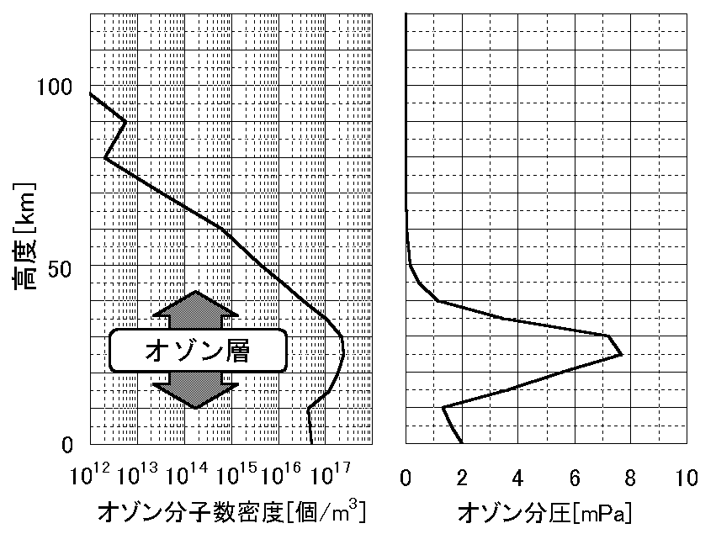
$$n=\frac{N_{A}⋅P}{R⋅T}×M$$
オゾン分子数密度とオゾン分圧のグラフ
ただし、分子数密度［個／m³］：n，気圧［hPa］：P，気温［K］：T，体積存在比［％］：Ｍとし、定数にはアボガドロ定数：N_{A}＝6.02×10²³［個］，気体定数：R＝8.31［J／mol･K］を使用する。
オゾン分圧は次の式で求める。
P_{オゾン}＝P･M×1000
ただし、オゾン分圧：P_{オゾン}［mPa］，気圧：P［hPa］，体積存在比［％］：Ｍとする。

記 入 例
- 気温の鉛直分布と大気の層
オーロラがあわられる層はどの大気の層だろうか。 熱圏

- 気圧の鉛直分布
 | 地上  [0m] | 富士山頂上  [3776m] | エベレスト頂上  [8848m] | 飛行高度  [15km]
気圧[hPa] | 1013 | 635 | 315 | 121
0mとの気圧の割合[%] | 100 | 63 | 31 | 12

- 大気組成の鉛直分布
  - おもな大気の組成は高度に対しどのような変化をするだろうか。

主な大気（N₂・O₂・Ar・CO₂）の体積存在比は、100km以下ではそれぞれ一定である

  - オゾンは高度に対しどのように変化するだろうか。またオゾン層の高度は。
約35km付近を中心に成層圏・中間圏で多くなっている。 オゾン層 10～50km付近

  - 水蒸気は高度に対しどのように変化するだろうか。また雲のできる上限の高度は。
水蒸気は対流圏に分布し、高度とともに少なくなる。 雲の上限 12付近（対流圏海面）

参 考
表１の数値は、理科年表から引用。表２の数値は、Goody著のPrinciple of Atmospheric Physics and Chemistry（Oxford Univ. Press）ののグラフから値を読み取ったものである。

発 展
  - 対流圏・成層圏・熱圏の温度分布を作る熱源はなんだろうか。
対流圏・・・太陽光の放射によって暖められた地表
成層圏・・・オゾン層が太陽紫外線によって光分解したときに生じる熱エネルギー
熱 圏・・・大気分子が太陽紫外線などによって解離したときに生じる熱エネルギー

  - 長距離を飛ぶ旅客機は成層圏を飛行する。その理由はなんだろうか。
高度が上に行くにしたがって高くなる分布で大気が安定しているため。
雲ができにくいため。ジェット気流が流れているため。など

資 料
記載したURLは、2001年に確かめたものである。NOAAやNASAのホームページでは、数日前のオゾン観測衛星の画像データが手に入る。この他にも、成層圏の温度や等圧面高度など、いろいろな観測データを手に入れることができる。

対流圏界面について
世界気象機関（WMO）の定めた定義では“気温の減率が1kmあたり２℃またはそれ以下となり、かつその面より高い２km以内のすべての面で減率が1kmにつき２℃を超えないような層があるときその層の下面をもって圏界面とする(第一圏界面)。第一圏界面より高い任意の面と、それより高い１km以内のすべての面の減率が1kmにつき３℃を超える層が介在しており、その層の上方でさらにまた前記第一圏界面の定義に合致するような層があればその層の底面をもって第二圏界面とする”としている。よって以上の条件に合うような層がいくつかある場合には、多重圏界面を構成する。実験書に記載してある理科年表から取り出したデータは、モデル計算によって出された値のため、第一圏界面のみである。しかし実際の日本付近のゾンデなどによる観測値では、冬には10～12km、夏には15～17kmに第一圏界面をもつことが多く、春や秋では冬の圏界面と夏の圏界面が重なったような多重圏界面になることが多い。
（参考文献：和達清夫監修 気象の事典 東京堂出版）
評 価
学習項目 | 関心・意欲・態度 | 思考・判断 | 観察・実験の  技能・表現 | 知識・理解
・大気の層の鉛直構造の概略の説明。グラフの書き方の説明 | ①大気の鉛直構造に特徴の異なる層があることに興味を持ち，意欲的に参加できている。 |  | ①グラフの描きかたや，グラフの意義が理解できる。 | ①大気の鉛直構造と気温勾配の関係を理解できる。
・方法１  気温の鉛直分布と大気の層 | ②作業に積極的に参加している。 |  | ②数値データよりグラフを作れる。グラフから大気の層を分離できる。 | ②各圏界面の高度など，気温の鉛直分布の特徴を理解する。
・方法２  気圧の鉛直分布。 | ②作業に積極的に参加している。 |  | ③片対数グラフの描きかたが理解できる。グラフより気圧の高度に対する変化を読み取れる。 | ③上空の気圧の低さなど，気圧の鉛直分布の特徴を理解する。
・方法３  大気組成の鉛直分布 | ②作業に積極的に参加している。  ③オゾンの分布が成層圏で多いことに興味を持てる。 | ①雲と水蒸気の関係に気がつき，成層圏以上では通常，雲ができないことを判断できる。 | ④大気の各成分の鉛直分布グラフが描ける。グラフより大気の各成分の鉛直分布が読み取れる。 | ④大気組成の鉛直分布の特徴を理解する。
・発展問題 |  | ②気温の鉛直分布の原因に対して，科学的考察ができる。  ③身近な例に対して科学的考察ができる。 |  | ⑤4つの大気の層の特徴についての知識が身に付く。
教師側 | 主に机間巡視 | 主にプリント
生徒側 | 主にプリントの感想と自己評価の欄

メ モ

実験の評価
クラス
生徒の状況
注意が必要な箇所
改善を要するところ
３６．プレートテクトニクス……………………
実験の概略
白地図の作業を通して、大陸が移動して現在の大陸分布になったことを実感する。プレートテクトニクスの証拠となる現象を理解し、プレートの移動速度を計算する。

実験のねらいと位置づけ
この実験は指導要領の「（２）生命と地球の移り変わり ア 地球の移り変わり」の中に位置づけられるものである。
プレートテクトニクスの概念は、巨大地震や噴火のメカニズムを説明する手段として、ほぼ既成事実化しており、そのような仮説が生まれた経緯については、触れられる機会が少なくなってきている。現在ではＧＰＳの測地技術によってプレートの移動速度は実測可能になったが、もともとは地質年代の測定や地形の観測から求められた数値であることを、作業を通して実感させたい。

準 備
- 付属の地図、はさみ、のり、台紙（Ｂ４）
- ものさし

指導上の留意点
- 地球磁場の逆転と古地磁気の記録は、すぐには理解しにくい概念であり、補足説明を要する。地磁気は垂直方向の成分も持っているが、ここでは水平成分だけに着目して説明した方が、生徒は混乱しないであろう。プレートの移動速度の計算には直接関係しないので、説明が深入りしないように留意したい。
- ホットスポットについても、教科書には記載されていない学説なので、補足説明が必要である。

記 入 例
- 中央海嶺のプレート速度
  - 現在の地磁気とは反対の向きに磁化された岩石が存在するのはなぜか。
過去に、地球磁場の向きが現在とは逆転していた時期があったため。
  - 地磁気の縞模様が、海嶺を中心として左右対称となるのはなぜか。
プレートの移動する（生産される）速度が、海嶺の両側で等しいため。
  - 図を参考にして、北大西洋における海洋底の拡大速度（cm/年）を計算してみよう。
約９．１ cm／年
- ハワイ諸島のプレート速度
  - ハワイ諸島と北大西洋海山列の方向が異なっているのはなぜだろう。
プレートの移動する向きが変化したため。
  - ハワイ諸島と北大西洋海山列の距離と年代から、太平洋の海洋底（プレート）の移動速度（cm／年）を計算してみよう。
約８．２ cm／年
参 考
古地磁気の向きを測定することによって、その地域が受けた地殻変動の量を推定することができる。例えば、溶岩に記録された古地磁気の向きが、噴火当時の北極の向きよりも東回りに30°ずれていた場合、その地盤が噴火以降、東回りに30°の回転を受けたことを意味する。さらに、水平方向だけでなく垂直方向の成分も測定すれば、地殻が傾いた角度を求めることもできる。

評 価
評価規準の例
関心・意欲・態度 | 思考・判断 | 観察・実験の技能・表現 | 知識・理解
・積極的に作業に参加し、大陸の移動を体感的に理解しようとする。観測データをもとに、プレートの移動速度を求めようとする。 | ・プレート移動速度の計算の仕方が分かる。 | ・プレートの移動と地形・岩石年代との関連について推察する。 | ・大陸を適切に切り貼りして、パンゲア大陸を復元できる。
メ モ

実験の評価
クラス
生徒の状況
注意が必要な箇所
改善を要するところ
３７．震源を求める……………………
実験の概略
３つの観測点の震源距離が分かれば、作図によって震源が求められることを学ぶ。

実験のねらいと位置づけ
この実験は指導要領の「（２）生命と地球の移り変わり ア 地球の移り変わり」の中に位置づけられるものである。
地震のニュース速報で伝えられる震源の位置と深さは、どのような方法で求められるのか、その原理を手作業の作図を通して理解させる。

準 備
- コンパス、ものさし（短いものでよい）、電卓（時間にゆとりがあれば、なくてもよい）

指導上の留意点
- 図の縮尺は４ｃｍで５０kmとなっている。
- 震央の求め方は比較的理解しやすいが、震源の決定については、空間的なイメージが必要であり、理解しにくい生徒も出てくる。震央と震源の違いを明確にさせたい。

記 入 例
- 次ページに示した。

発 展
- 点線で示した半円は、観測点Ａおよび観測点Ｂを中心として、それぞれの震源距離を半径とした半球を描いたときの交線にあたる。震源は半円上のどこかであるが、震央の真下に震源があるはずだから、Ｅ点から弦（地平線）に垂直に下ろした線分との交点が震源である。
- ここでは方法(2)の断面図に対して垂直な方向に断面図を描いているが、求め方はほぼ同様と考えてよい。
評 価
評価規準の例
関心・意欲・態度 | 思考・判断 | 観察・実験の技能・表現 | 知識・理解
・作業に積極的に取り組み、自分の手で震源を求めようとする。作図の原理について理解しようとする。 | ・震央と震源を区別し、３つの観測点があれば震源が決定できることを空間的に理解する。 | ・地下の震源の位置と、平面上の作図との関連について考察する。 | ・適切な作図を行い、正確な震源の位置を決定できる。

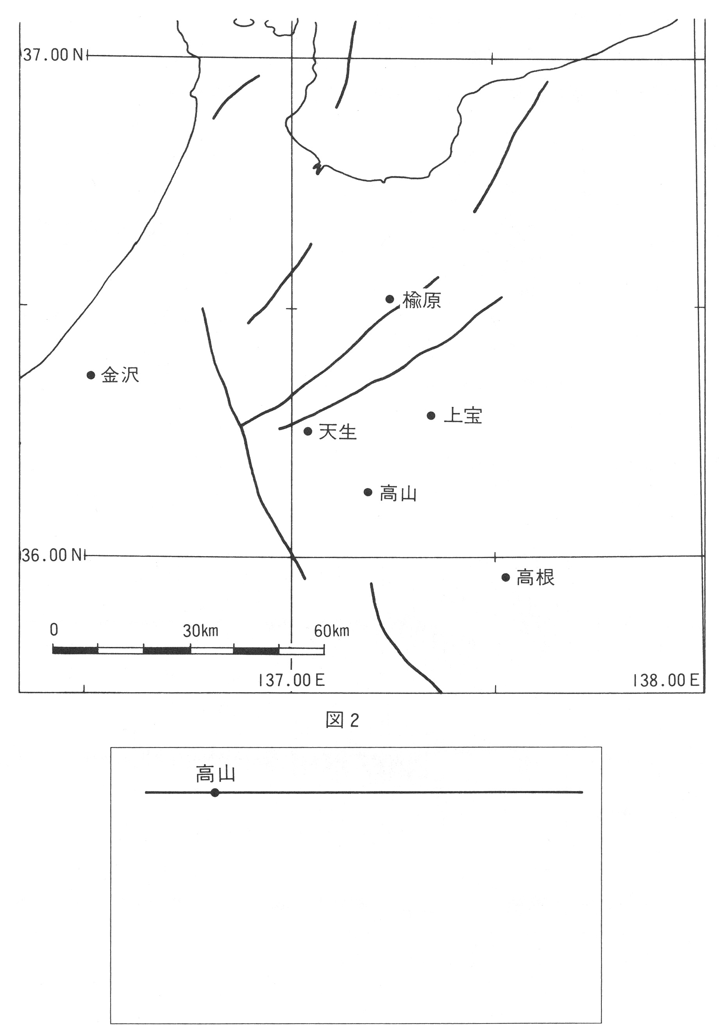
図３
震央

約２９ｋｍ
約３２ｋｍ

メ モ

実験の評価
クラス
生徒の状況
注意が必要な箇所
改善を要するところ
３８．地震災害と液状化……………………
実験の概略
東南海地震（1944）を例にして，地震の被害と地盤との関係について調べる。また、液状化現象を簡単な装置で再現してみる。

実験のねらいと位置づけ
この実験は指導要領の「（２）生命と地球の移り変わり ア 地球の移り変わり」の中に位置づけられるものである。
プレート運動の詳細なデータが蓄積されたことにより、東海地震の予想震源域が南西側に拡大され、岐阜県における予想被害の想定についても見直しが図られようとしている。ただし、地震予知の情報にはあいまいさが含まれるものであり、情報の受け手側に地震に関する基礎知識が欠けていると、風評に踊らされ不必要なパニックに陥る怖れがある。危機に直面しても自らの知識によって適切に判断･行動できるためにも、地震現象について学ぶ意義は大きいと考える。
そこで、東海地域で最も最近に起きた巨大地震である東南海地震の記録から、地震災害と地下構造との関連に着目させ、被害の大きさが震源からの距離だけで決まるものではないことを理解させたい。

準 備
- 透明な５００mlのペットボトル
- 粒径が細かくて均一な砂粒。０．２ｍｍ程度の網目のふるいにかけたあと、水でよく洗う。
- 使用済みの単三乾電池。太い釘などで代用してもよい。
- 強力なＵ字磁石。ペットボトルを逆さにしたとき乾電池が沈まないように引きつけようとすると、普通の磁石では困難である。用意できなければ、電池は省いてもよい。
- 消しゴムやサイコロ。水よりも比重が小さくて認識しやすい色のものであれば、他のもので代用してもよい。

指導上の留意点
- 東南海地震の被害
  - ２の実験は、軟弱地盤の震度が増幅されることを示すものではなく、１の考察内容と直接には関連していないことに留意されたい。
- 液状化現象の簡易実験
  - ペットボトルを逆さにしたとき、砂が沈澱するのを静かに待っていると、サイコロが底の方に埋まってしまい、あとでたたいても浮かんでこないことがある。ペットボトルを少し揺すりながら砂を沈澱させると、サイコロが浅い位置に埋まるので成功しやすい。

記 入 例
- 東南海地震の被害
  - 震度は中部地方から遠ざかるにつれてどうなっているか。
小さくなっている
  - 図２は静岡県西部の地盤と住宅全壊率との関係を示したものである。この図からどのようなことが言えるか考えてみよう。
洪積世台地のような古くて固い地層では被害が小さく、砂やれきが堆積した軟弱地盤の地域では被害が大きい
- 液状化現象の簡易実験
  - 振動を与えると，サイコロは浮かび上がり電池は沈んでいく。これはなぜなのか考えよう。
それまで接して支え合っていた砂の粒子が離れて水に浮いた状態となり、消しゴムや電池を支えられなくなるため。
  - サイコロと乾電池は，それぞれどのような構造物に例えたものか考えよう。
サイコロは水道管などの埋設物、乾電池はコンクリートビルや電柱。

発 展
自分の住んでいる地域の地質構造について調べ、将来、生徒が住居を建てたり移住したりするときに、この実験で学んだことを生かしてくれるとよい。

評 価
学習項目 | 関心・意欲・態度 | 思考・判断 | 観察・実験の  技能・表現 | 知識・理解
本時の内容説明 | 身近な題材として関心を持つ。
東南海地震の被害 | 岐阜県や，自宅周辺の地質構造はどうなっているのか興味を持つ。 | 地下構造と被害状況を関連付ける。 |  | 地震被害は震源距離だけでは決まらないことを理解する。
液状化現象の簡易実験 | 砂が液状化することに興味を持つ。  実験方法の説明に注目する。 | 砂の粒子サイズの視点に切り換えて考察できる。 | 指示されたとおりに実験器具を製作できる。  液状化の原因を論理的に説明できる。 | 液状化の原理を理解できる。
まとめと片付け | 協力的・自発的に作業できる。

メ モ

実験の評価
クラス
生徒の状況
注意が必要な箇所
改善を要するところ
３９．生物の進化……………………
実験の概略
系統樹をもちいて，生物の変遷を理解する。また，古生物の大きさをとらえるとともに，それぞれを比較し，その特徴をとらえる。

実験のねらいと位置づけ
この実験は指導要領の「（２）生命と地球の移り変わり イ 生物の移り変わり生物の進化と系統」の中に位置づけられるものである。
ここでの進化の取り扱いは，地質学（古生物学）的なアプローチで考察していき，そこから，生物の変遷を明らかにする。
現在，知られている様々な古生物の情報から，生物の変遷，進化の過程を理解することを目的とする。

準 備
- 実験書にある系統樹の空欄には，あらかじめ用意しておいた古生物の図のコピーを使用してよい。
- 古生物の大きさを計算する場合には，電卓などを用意しておくとよい。

指導上の留意点
- 方法について
  - 系統樹を作成するに当たって，教科書や図説などを参考にすることで，作業が効率よく行える。
  - インターネットで検索し，化石についての情報を検索しておくとよい。化石の画像があるので，非常に参考になる。
＜参考＞
・東海大学 自然史博物館 http://www.scc.u-tokai.ac.jp/sectu/sizensi/
・アースウォッチング岐阜 http://www.page.sannet.ne.jp/hsata/index.htm
・埼玉県地学教育研究会 リンク集
http://www2.urawanishi-h.ed.jp/chigaku/CD2000www/link_04/ght_link.html
- 地学に関係してそうな博物館 リンク集
http://www.lbm.go.jp/satoguti/link/geomuselist.html
などが参考となる。
以上のサイトは化石ばかりでなく，その他の自然事象についても非常に参考になる。

- 結果について
  - 系統樹の記入に関しては，生物の変遷を確認しながら記入するように指導する。
  - 生物の系統とその変遷の過程を指導する。特に，脊椎動物や植物の変遷を留意する。
  - 時代ごとの生物の特徴を明らかにする。
  - 計算によって求めた生物の体長と，実際の化石から推測される化石の体長とを比較する。
記 入 例
結果
(3)について
・ デスモスチルス → 8.4cm × 35 ÷ 100 ＝ 2.94m
・ 恐竜（イグアノドン） → 8.4cm × 100 ÷ 100 ＝ 8.4m
・ ナウマンゾウ → 7.8cm × 50 ÷ 100 ＝ 3.9m
・ ロボク → 2.8m × 500 ÷ 100 ＝ 14m
・ 貨幣石 → ３cm × ３ ＝ 直径９cm
・ メタセコイアの球果 → 0.8cm × ３ ＝ 2.4cm
となる。

参 考
(3)の生物（化石）について
・デスモスチルス： 新生代の新第三紀中新世（約１８００万年前～約１４００万年前）に北太平洋沿岸にかぎって生息した大型哺乳動物で，体調約３メートルもある。巨大な頭骨を持ち，のり巻きを束ねたような形の大きな臼歯が特徴。発見当初は有袋類，ゾウ，海牛などといろいろ考えらたが，サハリン産の骨格化石の発見によって，束柱類という新種に分類された。また，その仲間のパレオパラドキシアの化石が土岐市で発見された。デスモスチルスが生きていた頃の，この地域は，どんなようすは，恐竜が栄え，そして滅亡した中生代から，次の新生代に入る頃の日本は，古第三紀（約６５００万年前～約２４６０万年前）にもっとも広がっていた陸地も，新第三紀になって，大部分は海におおわれてしまったと考えられている。
・イグアノドン ： イグアノドンは，分類としては，「爬虫綱 主竜亜綱 鳥盤目」とされ，中生代白亜紀前期にヨーロッパ，アジアなどに広く分布した，植物食の恐竜。体長：5～9ｍ。また，イグアノドンの歯は，世界で最初に発見された恐竜の化石といわれている。この歯がちょうどイグアナの歯に似ていたことから，「イグアノドン」と名づけられた。1878年にベルギーのベルニサール鉱山でたくさんのイグアノドンの全身の完全な骨格が発見されて，イグアノドンがどのような動物だったかが明らかになった。２足で歩行し，暖かな海岸の沼地などでくらしていたと考えられている。
・ナウマンゾウ ： 学名を「Palaeoloxodon naumanni」といい，分類としては「哺乳綱 長鼻目」時代は「第四紀更新世（約163万～100万年前）」。ナウマンゾウは，氷河時代の後半（約30万～2万年前）に日本にすんでいたゾウである。ナウマンゾウという名前は，静岡県浜松市で発見された化石からつけられた名前で，今までに約 130カ所以上もの場所で見つかっている。ナウマンとは，明治のはじめに日本の地質学の基礎をきづいたエドモンド・ナウマン氏の名前にちなんでつけられた。日本で見つかっているナウマンゾウの背までの高さは1.9m～2.7mであるが，野尻湖のものは2.3m～2.7mのものもある。頭の形もベレー帽をかぶったようなでっぱりがあるのが特徴です。また，オスのキバは長くて太く，大きく曲がっていることも大きな特徴である。
・ロボク ： 「Calamites suckowi」。シダ植物（トクサ類）。石炭紀後期に栄え，大きなものは高さ10mもあった。節から枝を輪生し，巨大なスギナのような姿をしていた。
・貨幣石 ： 学名「Nummulites boninensis」。分類は「原生生物 根足虫綱 有孔虫亜綱」。時代は始新世である。Nummulitidaeに属する大型有孔虫。原生動物で内部を内質とよぶ原形質でみたされ，外側をうすく外質とよぶ原形質でおおわれる殻をもち，外質から糸状の仮足を出して歩いたり，珪藻・バクテリアなどの微生物や有機物を捕食する。消化は外で行われる。天草産の貨幣石は１ｃｍ以下であるが，１０ｃｍにおよぶ種もある。フランスでは，古第三紀を「貨幣石紀」とよぶくらい，世界各地の同紀の暖海堆積物にのみ限り，かつ多産する。
・メタセコイア ： 学名は[Metasequoia glyptostroboides]といい，アメリカにある巨木「セコイア：２種」に似て，化石として発見されていた。スギ科の落葉高木で，現生種は1種で中国に分布する。白亜紀以降，第三紀に世界に広く分布したが，第四紀のはじめにはほとんど姿を消した。300万年前:新生代第三期ころまでに繁茂し既に絶滅した化石木として知られていたが，日本国内などで発見された化石を分析してセコイアなどの類似種との区分を明確し「メタセコイア」と命名したのは京都大学の三木茂であった。 ところがこの木が中国に現存していることが，終戦前後発見されたので，「生きている」というより「生きていた」化石として有名になった経緯がある。

発 展
生物の繁栄と絶滅の背景を考察させる。この時，地球環境とともに考察させる。

評 価
評価規準の例
関心・意欲・態度 | 思考・判断 | 観察・実験の技能・表現 | 知識・理解
・生物の変遷について関心をもち，その過程を探る | ・生物の変遷を系統樹から明らかにし，その結果をもとに進化の過程を考察する | ・系統樹から得られた生物の変遷を整理し，その過程をまとめる | ・生物の進化の過程を理解する
メ モ

実験の評価
クラス
生徒の状況
注意が必要な箇所
改善を要するところ
４０．地形図と地形……………………
実験の概略
コンピュータを用いて、平面の地形図から立体的な地形をイメージするとともに、地形図と実際の地形の対比をおこなう。

実験のねらいと位置づけ
この実験は指導要領の「（3）多様な生物と自然のつりあいイ地表の姿と大気」の中に位置づけられるものである。
地形的な特徴を、地形図を扱いながら演習していく。ここでは、コンピュータを用いて身近な地形の特徴を捉えていく。また、地形図と実際の地形との間にどのような関係があるかを探る。

準 備
- サンブルデータを利用して、簡単な地形を表計算ソフトで描画してみる。このとき、真上から見た図とサンプルデータを色分けしたものとを比較させる。
- 実際の地形図を用いて作図を行う。このとき、できれば学校周辺の地形図であると、後に行う実際の地形との比較が行いやすい。また、扇状地や段丘などのような特徴的な地形でもよい。
- 地形図にマス目をひき、データを取り出す作業は、ここで行わせてもよいが、場合によっては数人の班を作り、その中で行わせてもよい。

指導上の留意点
- 方法について
  - サンプルデータに関しては、作業の効率化を図るために、あらかじめExcelのデータを準備しておくとよい。あくまでも、地形の概要を知る手段なので、Excelの操作方法の指導にならないように配慮する。
  - 実際の地形図から標高のデータを読みとったとき、そのデータの量によって作成る鳥瞰図のなめらかさが変わってくる。実際の地形との対比を目的とするので、データ量は多い方がよいが、作業にかかる時間を考慮し、どのくらいのデータを読みとるかを検討しておく必要がある。
- 結果について
  - サンブルデータや実際の地形図から取り出したデータによって描画した場合、水平方向と垂直方向の比が違うので、調整する必要がある。
  - 実際の地形に近い結果を出力させたい場合は、データをもとに調節する必要がある。しかし、地形の特徴を知るということであれば、逆に垂直方向を強調してもよい。
  - 地形作図のためのアプリケーションソフトは、他にも（シェア、フリーともに）あるので、そちらを利用してもよいが、あくまでも地形図と地形の関係を探るということを忘れてはならない。
  - 作成した鳥瞰図と地形を比較する場合、地形の特徴を地形図と照らし合わせる。例えば、扇状地や段丘などが、どの様に鳥瞰図と地形図ではどの様に表現されているかを対比する。
発 展
- 作図に使用した標高データは、国土地理院発行の数値地図（CD-ROM）を利用することで、広範囲の地形を作図できる。このことに関しては，下を参考にすること。
- 地形作成ソフトとしては、「カシミール」がある。このソフトは、国土地理院の数値地図のデータを利用できるとともに、地形を様々な視点で観察することができる。
- Excelの表計算機能を利用することにより、地形の変化を計算させることでシミュレーションできる。このことで、過去から未来への地形の変化をたどることができる。

参 考
- ＜国土地理院発行 数値地図について＞
  - 国土地理院発行の数値地図の世界測地系対応について
国土地理院発行の数値地図は、平成１４年４月１日から世界測地系に対応したデータの提供を開始しました。また、改正測量法施行日（平成１４年４月１日）以前に刊行された数値地図への対応として国土地理院のホームページに「数値地図の世界測地系対応について」のページを用意しました。お手元の数値地図を世界測地系に座標変換する場合等は「数値地図の世界測地系対応について」のページをご利用下さい。
    - 数値地図２５００（空間データ基盤）
この数値地図は、縮尺2千5百分１図（一般に都市計画基図と呼ばれている）に表示されている、行政区域・海岸線、道路中心線、鉄道、内水面、建物、基準点等の項目をディジタル化したものです。
このデータは、地理情報システム（ＧＩＳ）の利用において必要なディジタル地図で、ＧＩＳに適したデータ形態をしています。
ＧＩＳは、防災、都市計画、施設管理、環境、教育、観光、不動産等の幅広い分野での利用が考えられ、この数値地図は、わが国におけるＧＩＳ普及への第一歩になるものと期待されています。
    - 数値地図２５０００（空間データ基盤）
この数値地図は、縮尺2万5千分１地形図に表示されている、道路中心線、鉄道中心線、河川中心線、水涯線、海岸線、行政界、基準点、地名、公共施設、標高の項目をディジタル化したものです。
これらのデータは、地理情報システム（ＧＩＳ）での利用を想定したデータとなっています。
    - 数値地図２５０００（地図画像）
この数値地図は、２万５千分１地形図をパソコンで扱いやすいように１図葉ずつ TIFF 形式の画像データ（ 0.1mm／画素 ）としたものです。画像データは８つのレイヤーで構成されており、従来の印刷図とは違って、特定の項目のみを抽出表示した地図や、色彩表現を自由に工夫した地図を作ることもできます。
１枚のＣＤ－ＲＯＭには、原則として２０万分１地勢図１面分の範囲（２万５千分１地形図６４面相当）が収録されており、全国を７５枚のＣＤ－ＲＯＭに分割して収録しています。
    - 数値地図５００００（地図画像）
この数値地図は、５万分１地形図をパソコンで扱いやすいように１図葉ずつ TIFF 形式の画像データ（ 0.1mm／画素 ）としたものです。画像データは８つのレイヤーで構成されており、従来の印刷図とは違って、特定の項目のみを抽出表示した地図や、色彩表現を自由に工夫した地図を作ることもできます。
１枚のＣＤ－ＲＯＭには１～４都府県の範囲（ただし、北海道はＣＤ－ＲＯＭ４枚で、北方四島はＣＤ－ＲＯＭ１枚で当該地域をカバーする）の図葉ファイルを収録しており、全国を３０枚のＣＤ－ＲＯＭに分割して収録しています。（なお、都府県境等、収録範囲の境にかかる図葉は、互いに重複して収録しています。）
    - 数値地図２０００００（地図画像）
この数値地図は、２０万分１地勢図をパソコンで扱いやすいように、１図葉ずつディジタル画像（ 0.1mm／画素 ）に変換したものです。画像データは、地名、行政界・鉄道、道路・建物、市街地、地形、河川、水表面を各レイヤーに分けて TIFF 形式で収録した「図葉ファイル」と 陰影図（ぼかし版）を JPEG 形式で収録した「陰影図ファイル」とで構成されており、従来の印刷図とは違って、特定の項目のみを抽出表示した地図や、色彩表現を自由に工夫した地図を作ることもできます。
全国130面分の２０万分１地勢図の画像を、３枚のＣＤ－ＲＯＭに分割して収録しています。（収録地域は互いに重複有り）
    - 数値地図２５０００（行政界・海岸線）
この数値地図は、２万５千分１地形図に描かれている情報のうち、行政界・海岸線についてベクトル形式で数値化したものです。数値化したデータは、２万５千分１地形図の精度を保持しています。
このデータの特徴は、市区町村や島が領域として認識でき、市区町村毎に色塗り図等の作成ができ白地図として利用することができます。
    - 数値地図２５０００（地名・公共施設）
この数値地図は、2万5千分の１地形図から注記及び公共施設の記号を取得し、代表点や属性等を付加した地名及び公共施設データです。このデータは、注記テーブル、注記座標テーブル、注記所属テーブル、記号テーブル、公共施設テーブルの5種類のテーブルで構成されています。
このデータは、地名・公共施設といった地理情報システム（GIS)において必要なもっとも基本的な情報であり、幅広い分野での利用が期待されます。
    - 数値地図10mメッシュ（火山標高）
この数値地図は、国土地理院発行の5,000分の１及び10,000分１火山基本図に描かれている等高線を数値化し、この数値データを基にして作成した数値標高モデル(DEM)です。火山基本図を南北及び東西方向に、それぞれ10m間隔で分割して得られる各方眼の中心の標高が記録されています。刊行するCD-ROM１枚には、13火山（「雌阿寒岳」、「岩木山」、「岩手山」、「秋田駒ヶ岳」、「鳥海山」、「蔵王山」、「安達太良山」、「那須岳」、「草津白根山」、「鶴見岳(鶴見岳・由布岳)」、「くじゅう連山」、「阿蘇山(中岳)」、「霧島山」）の全データを収録しています。
    - 数値地図５０ｍメッシュ（標高）
この標高データは、地表約50ｍ間隔に区切った方眼（メッシュ）中心点の標高を、２万５千分１地形図から計測したものです。
このデータは、地形を三次元表現する鳥瞰図等のほか、電波到達域や視通の確認、傾斜分類等の地形解析などに利用されます。
    - 数値地図２５０ｍメッシュ（標高）
この標高データは、地表約250ｍ間隔に区切った方眼中心点の標高を、２万５千分１地形図から計測したものです。
このデータの利用は50ｍ標高とほぼ同じですが、データ量が少ないだけ、コンピュータでの処理が容易となりますが、地形解析等の場合は精度が粗くなります。
全国のデータを１枚のＣＤ－ＲＯＭに収録（従来のＦＤ版で８８枚）してあります。
なお、これには１kmメッシュ（標高）・（平均標高）も加えられています。
    - 日本国勢地図
国土地理院では、これまでに「日本国勢地図帳」（1977年）、「新版日本国勢地図」(1990年）を発行してきました。
このうち「新版 日本国勢地図」は、大型（46×60cm）で高価（98,000円）、さらに大変重い（約6kg）ものであったため、図書館での利用が主となっていました。
今回のＣＤ－ＲＯＭ版の発行で、パソコンがあれば、どこでも手軽に利用でき、さらに、添付されているソフトにより、利用者が統計値を処理して、自由な統計地図表現を楽しむことができるようになりました。
ＣＤ－ＲＯＭ版の内容は、1990年版に収録されている主題のうち、主なものについて収録されていますが、人口統計については1995年のデータが追加されています。
    - 細密数値情報(10mメッシュ土地利用)
このデータは、宅地利用動向調査で得られた10mメッシュの土地利用データと行政区域データが含まれています。
宅地利用動向調査は三大都市圏(首都圏、中部圏、近畿圏)について行われ、15項目の土地利用項目(山林・荒地等、田、畑・その他の農地、造成中地、空地、一般低層住宅地、密集低層住宅地、中高層住宅地、工業用地、商業・業務用地、道路用地、公園・緑地等、その他の公共公益施設用地、河川・湖沼等、その他)に分類されています。
このデータは国土利用の現状及び変化状況を表しているので、主に土地利用計画や防災計画等の策定等幅広い用途に利用することができます。
現在提供しているCD-ROMは以下の通りです。
首都圏……1994年、1989年、1984年、1979年、1974年版（合計5種類）
中部圏……1997年、1991年、1987年、1982年、1977年版（合計5種類）
近畿圏……1996年、1991年、1985年、1979年、1974年版（合計5種類）

評 価
学習項目 | 関心・意欲・態度 | 思考・判断 | 観察・実験の  技能・表現 | 知識・理解
・学校周辺の地形図を用いて，地形図から見た特徴と実際の地形との関わりを明らかにする。 | ①身近な地形に興味を持ち，その中で，その地形の特徴を考える。 | ①地形図を読みとり，そこから得られた情報をもとに，特徴を明らかにする
・実習帳をもとにサンプルデータから鳥瞰図の作成方法を学習する。 |  | ②コンピュータによって処理した結果を様々な角度から観察し，その特徴を捉える。 | ①コンピュータを用いたデータの処理方法を身に付ける。
・実際の地形図をもとに，身近な地形の鳥瞰図を作成する。 |  |  | ②実際のデータを読みとる能力を身に付ける
・実際の地形と地形図と関わりを，鳥瞰図をもとに考察する。 |  | ③地形と地形図との関係を考察できる。 |  | ①地形と地形図との関係を考察できる。
生徒側 | 主にプリントの感想と自己評価の欄
教師側 | 机間巡視およびプリント

メ モ

実験の評価
クラス
生徒の状況
注意が必要な箇所
改善を要するところ
４１．天気の動き……………………
実験の概略
新聞の天気図を用いたぱらぱら漫画や、ホームページ上で入手可能な画像データ・動画データなどをもちいて、対流圏の雲や天気の動きを理解する。

実験のねらいと位置づけ
この実験は指導要領の「（３）多様な生物と自然のつりあい ア 地表の姿と大気」の中に位置づけられるものである。
日本上空の天気は、偏西風の影響で西から東に動いていく。今回の実験では、新聞の天気図や雲の映像などをもちいて、天気の低気圧の動きやそれに伴う雲の動きなどを実際に見ることで、天気の動きを確認することを通して、日本の気象に関心もたせることがねらいである。

指導上の留意点
- 作業１＜新聞の切抜きのぱらぱら漫画＞
  - 時間間隔が1日になるため、停滞前線など変化が少ない天気は見にくい。夏・秋の台風や、春・秋の移動性高気圧などの時期が好ましい。
  - 少なくとも1週間以上の新聞の切り抜きは欲しい。

- 作業２＜ホームページ上の気象衛星ひまわりの画像データを利用したアニメーション＞
  - 画像データを連続して見るソフトとして、アルバム（フリーソフト）などがある。フリーソフトについては、ネット上の「窓の杜」や「ベクターデザイン」などで探すとよい。
  - 動画データを再生する時には、別にソフトが必要な場合がある。

記 入 例
- 作業１＜新聞の切抜きのぱらぱら漫画＞
  - 高気圧・低気圧・台風などは、どのように動くか。
春の移動性高気圧は、南西から北東に動いていく。およそ1日に1000km進む。

  - 低気圧・台風にともなう雲はどのように動くか考えてみよう。
台風にともなう雲は、反時計回りに台風の中心に向かって動いていく。

- 作業２＜ホームページ上の気象衛星ひまわりの画像データを利用したアニメーション＞
  - 個々の雲はどのように動くか。
冬の雪雲は、日本海上で発生し、その後、低気圧の寒冷前線の方に流れていく

  - 雲と雲の動きを参考に、天気図の低気圧と前線を対応させてみよう。
近赤外などで濃く移っている雲は、寒冷前線のあたりに多くなっている。
資 料
記載したURLは、2001年に確かめたものである。高知大学のホームページや東京大学のホームぺージは、充実している。他にも地球全球の雲の動きの動画も手に入れることができる。全球の雲の動きをみると、地球の大気の大循環などが、非常にわかりやすい。その他にも、天気に関係したホームページはいろいろある。
気象庁： http://www.jma.go.jp/JMA_HP/jma/index.html
日本気象協会JWA： http://www.jwa.or.jp/
tenki.jp（JWA作成）： http://tenki.jp/

○気象衛星ひまわりの画像について
気象衛星ひまわり5号(GMS-5)は地球の静止軌道上空（緯度0度、東経140度上の高度36000km）に位置している。観測波長域として4波長域（可視：0.55～0.90μm、赤外1：10.5～11.5μm、赤外２：11.5～12.5μm、水蒸気：6.5～7.0μm）を持ち、可視で1.25km、赤外で5.0kmの地上分解能で1時間ごとに地球表面の約半分を観測している。可視画像は太陽からの可視光の反射を観測している。夜は太陽光が当たらないので観測することできない。画像は、厚い雲ほど白く鮮明に写り、薄い雲などは半透明に見える。また積雪や流氷・砂嵐なども太陽光を反射するので白く写る。赤外画像は赤外線を観測しているため、雲頂の温度や地表の温度が分かる（温度が低い雲はより白く写る）。雲頂の温度が低いほど雲の高度は高くなるため、雲頂高度を推測できる。テレビの天気予報などでは赤外画像を利用している。水蒸気画像は雲粒子ではない大気中の水蒸気が吸収する赤外線を観測するもので、水蒸気が多い地域ほど白く写る。

評 価
評価規準の例
関心・意欲・態度 | 思考・判断 | 観察・実験の技能・表現 | 知識・理解
・天気図やひまわりの画像データに関心を持ち、意欲的に収集していたか。作業に意欲的に参加していたか。作業を通して、天気の動きに関心を持ったか。天気の動きについて科学的に考察する態度を見せたか。 | ・作業をとおして、西から東への天気の動きが判断できたか。天気図と雲の動きの関係を考察できたか。 | ・インターネットを使って、画像データが集めることができたか。作業より得られた天気の動き雲の動きを的確に表現できているか。 | ・日本上空の天気の動きが理解できたか。

メ モ

実験の評価
クラス
生徒の状況
注意が必要な箇所
改善を要するところ
４２．雲粒子のでき方……………………
実験の概略
ペットボトルやフラスコを使用し、断熱膨張させることで、雲粒子をつくる。それによって、雲粒子の生成と気圧の変化について理解する。

実験のねらいと位置づけ
この実験は指導要領の「（３）多様な生物と自然のつりあい ア 地表の姿と大気」の中に位置づけられるものである。
雲粒子の形成のためには、水蒸気が飽和するまで空気塊の温度が降下する必要がある。自然界では、上昇気流によって下層の空気塊が上空に持ち上げられ断熱膨張することが、温度降下の原因であり、雲粒子形成の原因となる。この実験では、断熱膨張によって、雲粒子ができることと、そのときの気温の降下を理解させるのがねらいである。

指導上の留意点
- 作業１＜ペットボトルを使った霧箱＞
  - ペットボトルロケット用のふたがあると便利であるが、もし無かった場合、自作することも可能である。詳しくは、ペットボトルロケットに関する書籍・ホームページを参考のこと。
  - 色で温度をしめす温度計をペットボトルの内側に入れておくと、温度変化をより視覚的に見ることができる。

- 作業２＜フラスコを用いた霧箱＞
  - 何回か霧を発生を繰り返すと、霧が発生しにくくなることがある。これは、霧粒子の発生、消失を繰り返すことで、凝結核が液体エタノールや壁面に取り込まれ、凝結核数が減ることによる。この場合、あらたに線香の煙などで、凝結核を補充するとよい。

記 入 例
- 作業１＜ペットボトルを使った霧箱＞
  - 空気を抜くとき、ペットボトル内はどのような変化が起きたか。
空気を抜いた音とともに、白い霧が発生した。

  - 再び空気を入れてみよう。
残っていた霧も、空気を入れると同時に消えた。

  - 空気を抜くとき温度はどう変化したか。
空気を抜くと、ペットボトルが冷たくなった。

- 作業２＜フラスコを用いた霧箱＞
  - ピストンを押すと、ピストン内部はどうなるか。また、引くとどうなるか。
押す時 霧が消える。 引く時 霧が発生する
考察
- 断熱膨張すると、空気塊の温度はどうなるだろうか。
断熱膨張すると空気塊の温度はさがる

- 水蒸気を十分含んでいる空気塊が断熱膨張すると、どういった現象が起こるだろうか。
断熱膨張すると空気塊の温度はさがって空気塊は飽和に達し、雲粒子が発生する

参 考
- 自然界で、上昇気流の発生するケースと、それによって生ずる雲の例をあげておく
  - 山などの地形による上昇気流・・・・・・・・・・・・・・・・山にかかるかさ雲
  - 局地的に温められた空気塊が軽くなって生じる上昇気流・・・・積乱雲
  - 前線などで温度の異なる空気塊の動きで生じる上昇気流・・・・積雲，層雲
  - 低気圧の中心に生じる上昇気流・・・・・・・・・・・・・・・積雲

資 料
- 雲粒子の形成に凝結核が必要なわけ。
気象学で水蒸気が水に変化することを凝結という。凝結は、湿った空気温度が下がると、ある温度で飽和に達し、さらに冷えれば余剰水蒸気は凝結し、液体の水に変わる。空気が冷えるおもな原因は、①上昇による気塊の断熱膨張、②暖気と冷気の混合、③冷たい地面や海面との接触、がある。自然界では、①では雲ができ、②では霧または雲ができ、③では露または霜ができる。
しかしながら、自然界では、過飽和でも凝結が起こらないことがある。これは、小滴の表面の曲率が関係している。飽和水蒸気圧は、純粋な水の平面での水と水蒸気の平衡分圧として定義されている。この飽和水蒸気圧、すなわち平面での水と水蒸気の平衡分圧と曲面での平衡分圧を比較すると、曲面での平衡分圧が高くなる（Kelvin効果）。そのため、過飽和になっても凝結しない現象が生まれるのである。また、このKelvin効果は曲率が高くなるほど、すなわち粒子半径が小さくなるほど、効果が指数関数的に大きくなる）ため、小さい粒子ほど成長するためには過飽和が大きくなる必要がある。
凝結核のない状態でおこる凝結を均一核形成という。この状態では、凝結の中心となる粒子の大きさが、水蒸気の分子もしくは分子数個の集団（クラスタ）であるから、粒子半径が非常に小さいので、そのためKelvin効果も大きくなる。計算によれば、均一核形成では過飽和度340％（相対湿度440％）以上じゃないと、粒子は成長しない。
自然界では、大気に含まれるエアロゾル粒子を凝結核とし、その表面に凝結する不均一核形成がおこなわれる。凝結核がある場合、粒子半径が大きくなるので、Kelvin効果が小さくなる。計算によると、半径が0.001，0.01，0.1μｍの粒子表面では、過飽和度233，12.5，1.2％で粒子が成長する。より大きな粒子が凝結核となると、成長に必要な過飽和度は小さくなる。この実験で、線香の煙などを凝結核に使用したのは、大きな凝結核を入れて、成長に必要な過飽和度を下げるためである。
（参考文献：和達清夫監修 気象の事典 東京堂出版，ウィリアム C・ハインズ著 エアロゾルテクノロジー 井上書院）

- 断熱膨張に伴う温度の減少
気体を断熱的に体積を変化させた時の温度の変化は、熱力学第一法則と状態方程式より、以下の関係を導くことができる。
T･V^{γ-1}＝一定 ただしT：気温［K］，V：体積，γ：比熱比
比熱比は気体の定圧比熱と定積比熱の比で、気体分子によって固有である。空気ではγ=1.38の値を示す。最初の状態をT₀およびV₀とし、断熱変化後の状態をT₁，V₁とすると、上の関係は、以下のように書き直すことができる。
$\frac{T_{1}}{T_{0}}={\left(\frac{V_{0}}{V_{1}}\right)}^{γ−1}$
この式から、断熱膨張（V₀＜V₁）のとき、T₀＞T₁なり気温が減少することがわかる。

評 価
評価規準の例
関心・意欲・態度 | 思考・判断 | 観察・実験の技能・表現 | 知識・理解
・実験に対し、意欲的に参加していたか。断熱膨張による雲粒子の形成に対し関心を持てたか。断熱膨張による雲粒子の形成に対し科学的に考察する態度を見せたか。 | ・断熱膨張による温度変化と雲粒子の形成の関係を考察できたか。実験の現象と自然界の現象を結びつけることができたか。 | ・実験装置内の変化の様子を読み取ることができたか。 | ・断熱膨張に伴う温度変化が理解できたか。温度変化に伴う雲粒子の形成が理解できたか。
メ モ

実験の評価
クラス
生徒の状況
注意が必要な箇所
改善を要するところ
４３．岐阜県の気候（１）……………………
実験の概略
岐阜県の高度別に塗り分けることにより、岐阜県の地形の特色を理解する。また、4地点の月別降水量と月別平均気温のグラフを作成することで、岐阜の気候の特色や地形との関係を理解する。

実験のねらいと位置づけ
この実験は指導要領の「（３）多様な生物と自然のつりあい ア 地表の姿と大気」の中に位置づけられるものである。
気象を学習する上で、郷土の気候の特色を理解し、関心を持つことは、普段の生活を科学的に育てる態度を育てる上でも重要である。この実験では、岐阜県の地形の特色や、岐阜県の各地域の気候の特色、両者の関係を考えさせるのがねらいである。

指導上の留意点
- 方法について
  - 高度別に塗り分ける際に地図帳などを参考にするとよい。
  - 4地点の年変化のグラフを作成する際には、月降水量が右側の目盛り、月平均気温が左側の目盛りを使用することを確認するとよい。
  - 特色をまとめる作業では、様々なことが書かれると予想される。ここでは、生徒に正確な答えを求めることなく、データから自分なりの視点でいろんな意見を表現する姿勢を育てたい。

記 入 例
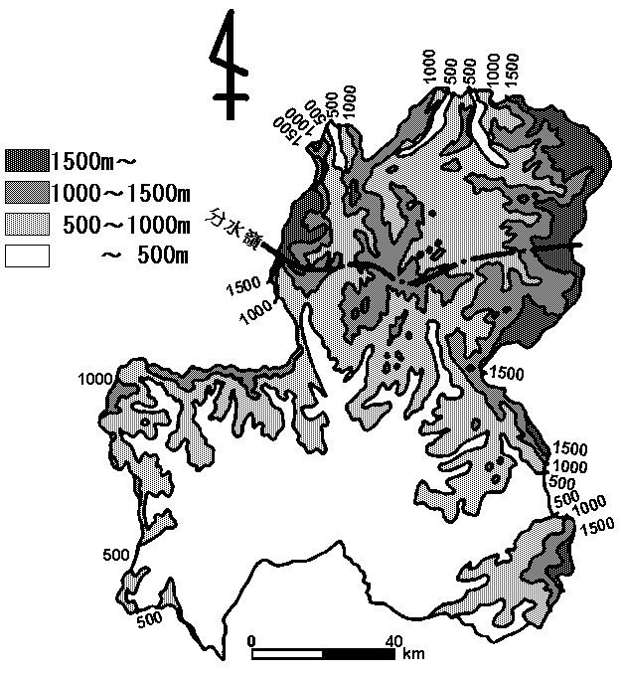
- 岐阜県の気候と地形の特色を把握する。
図43－１ 岐阜県の地形
  - 右図参照

  - 図43－１より、岐阜県の地形の特色をまとめる。（平野、盆地、山脈の位置など）
    - 岐阜の東側や、飛騨地方の西側には、高度1500mを超える高い山脈がある。
    - 分水嶺から離れるにしたがって、高度が低くなる。
    - 美濃地方の大半は500m以下の平地である。
    - 飛騨地方は高度500mを超えているところが多い。
    - 高山を中心とするところや白川を中心とするところに盆地が見られる。

- 岐阜県内各地の月別降水量と月別平均気温の特色を理解する。
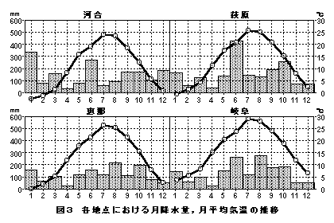
図43－３ 各地点における月降水量，月平均気温の推移

  - 図43－３の各地点の降水量と気温の推移の特徴を図43－２を参考にして比較してみよう。
    - （降水量）
  - 河合：冬の時期に降水量が他の地域に比べ多い。これは積雪によるものを考えられる。
  - 萩原：梅雨の時期や秋雨の時期などに降水量が多い。
  - 恵那：全体的に他の地域と比べ、降水量が少ない。
  - 岐阜：夏の時期に降水量が多く、冬の時期に少ない。

    - （気 温）
- 4地点とも月平均気温の年変動の様子は似ている。
- 気温の値は、河合＜萩原・恵那＜岐阜である。
- 岐阜と河合の気温の違いは、一年を通して河合が岐阜より約5度低い。

- これまでの考察と図43－２（表１）を参考にして、岐阜県の気候の特色をまとめてみよう。
  - 岐阜県中部の山間部を中心にひろがる多雨区では、梅雨や秋雨の時期など、前線が活発になる時降水量が多くなる。
  - 飛騨の北西部にある裏日本気候区に近いところでは、冬の時期に降水量が多くなる。これは、降雪が原因であろう。
  - 岐阜市付近の表日本気候区では、夏の降水がおおく、冬の降水が少ない。

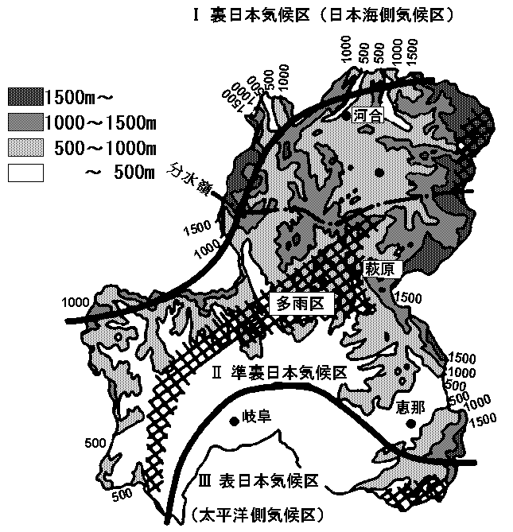
資 料
図43－２ 岐阜県の気候区分（実線はⅠⅡⅢの境界）
資料として、図43－２を高度別色分けしたものを右に記す。

評 価
評価規準の例
関心・意欲・態度 | 思考・判断 | 観察・実験の技能・表現 | 知識・理解
・実験に対し、意欲的に参加していたか。作業を通じて、岐阜県の地域の違いに関心を持てたか。地域の気候の違い科学的に考察する態度を見せたか。 | ・作成した地図、グラフなどから考察し、特徴をまとめれるか。 | ・高度分布のコンターマップが作成できるか。Y方向に2軸をとったグラフを作成できるか。作成した図やグラフから、地域の気候の違いを読み取ることができるか。 | ・岐阜県の地形の特色が理解できたか。気候の特色が理解できたか。
メ モ

実験の評価
クラス
生徒の状況
注意が必要な箇所
改善を要するところ
４４．岐阜県の気候（２）……………………
実験の概略
岐阜県の1月と7月の月降水量や、月平均気温の分布図を描くことで、岐阜県の気候の平面的な特色を理解する。

実験のねらいと位置づけ
この実験は指導要領の「（３）多様な生物と自然のつりあい ア 地表の姿と大気」の中に位置づけられるものである。
気象を学習する上で、郷土の気候の特色を理解し、関心を持つことは、普段の生活を科学的に育てる態度を育てる上でも重要である。この実験では、月降水量や、月平均気温の分布図を描くことで、岐阜県の地域的な気候の特色を理解していくことがねらいである。

指導上の留意点
- 方法について
  - 作業の前に、以下の諸注意をの指導する必要がある。①分布図作成では、まず各地点に値を記入すると作業がしやすい。②観測点が密な地点では、内挿法を使うことで値を求める。 ③異なる値の等値線は交差し、滑らかな線で結ぶ。
  - 各地点の距離が離れていて、観測地点数が少ないため、等値線のパターンは1つに定まらない場合がある。そのときは、地図帳や、実験書４３．図43－１や図43－２を参考に値が無いところを予測して描くとよい。また、高度と気温の関係（断熱減率：高度が高いほど気温が低くなる関係）について、前もって指導しておくと、分布図の誤りが少なくなる。

記 入 例
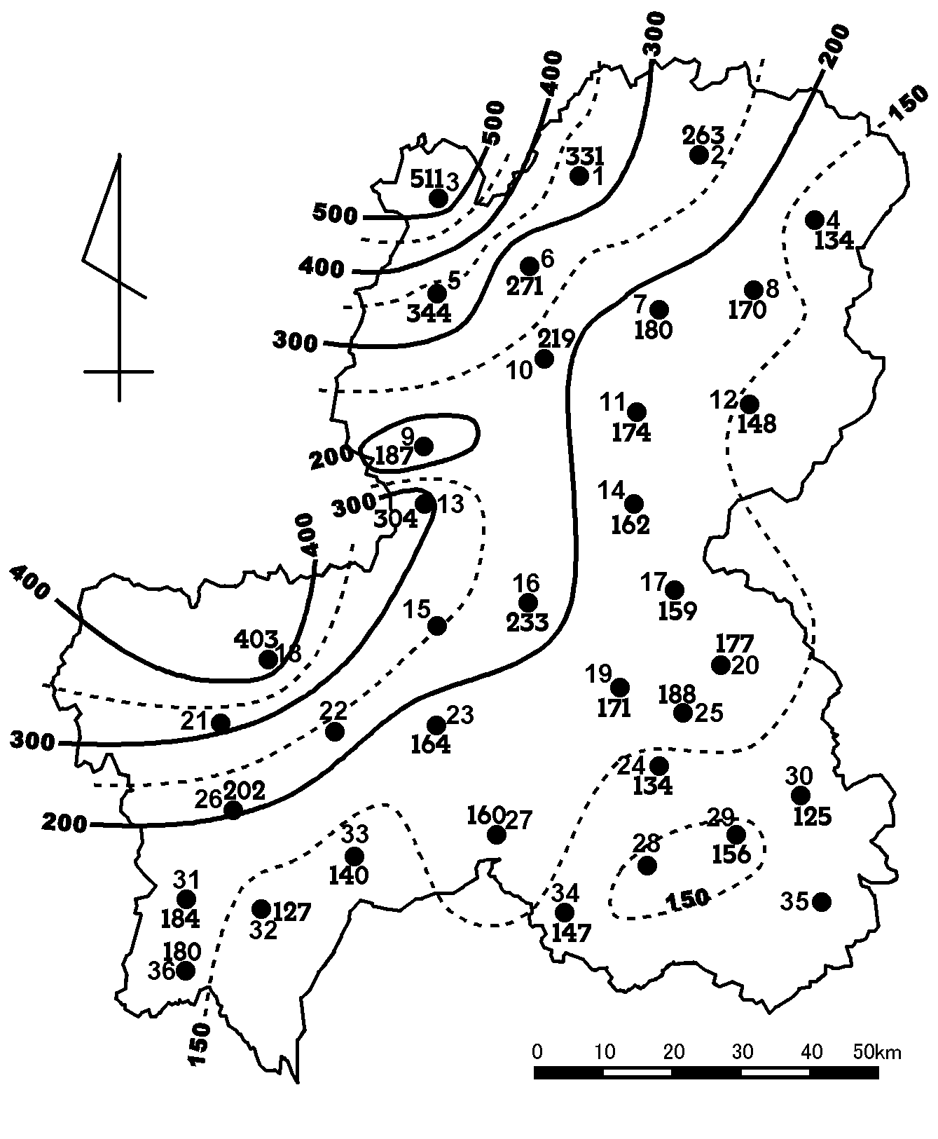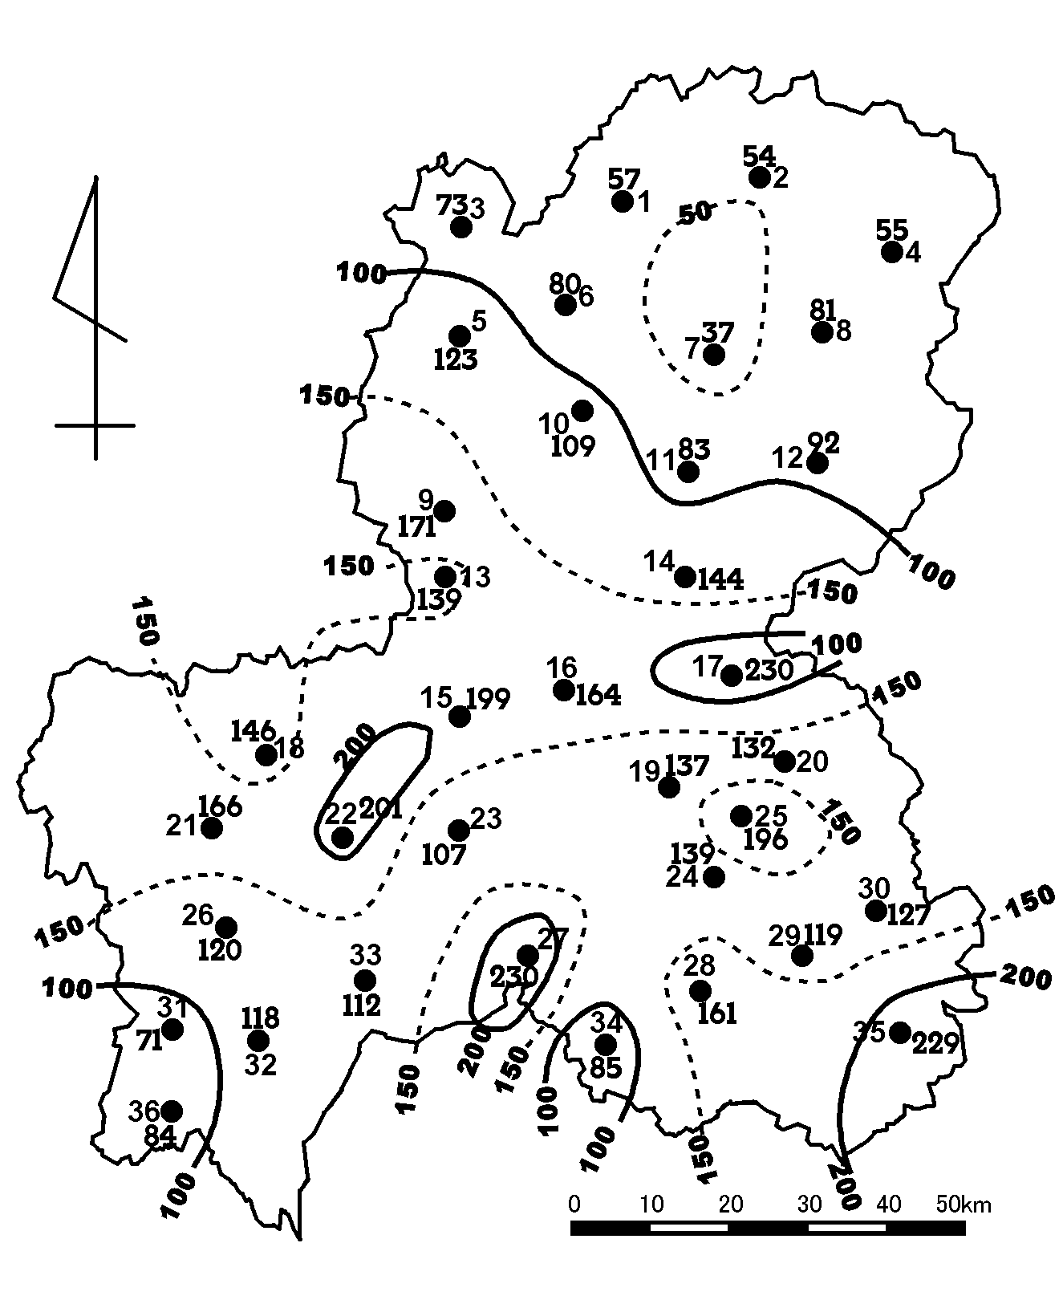
ａ．１月
ｂ．７月
図44－１ 月降水量分布図（ａ．1月， ｂ．７月）
  - 図44－１の月降水量分布図の特徴をまとめてみよう。
    - （１月）
全体的に見ると、岐阜の北西側の山間部に近いほど急激に降水量（降雪量）が多くなっている。南東半分は、徐々に降水量が少なくなっている。
局地的には、蛭ヶ野付近は周りと比べて降水量が少なく、恵那付近は周りと比べて降水量が多い。
    - （７月）
全体的に見ると、冬と比べて変化の量が少ない。飛騨南西部の多雨区、南東部の山間部を中心に降水量が多くなっている。
局地的には、加茂、多治見などの盆地では、周りより降水量が多いが、高山・樽見・黒川などは周りと比べて降水量が少ない。

  - 図44－１のような降水量分布になるのはなぜか。４３．岐阜県の気候（１）の図43－１の地形との関連から考えてみよう。
    - （１月）
冬型の西高東低の気圧配置になると、雪雲をもった北西の風が岐阜の北西部の山脈にぶつかり、雪を降らせるため、降水量は岐阜の北西側の山間部に近いほど多くなっている。
    - （７月）
夏型の気圧配置は、小笠原暖気団が岐阜県全体を覆うので、地域差は冬に比べて少なくなる。局地的に多雨になっている部分は、積乱雲が発生しやすいところで、少雨のところはフェーン現象が起こっている可能性がある。
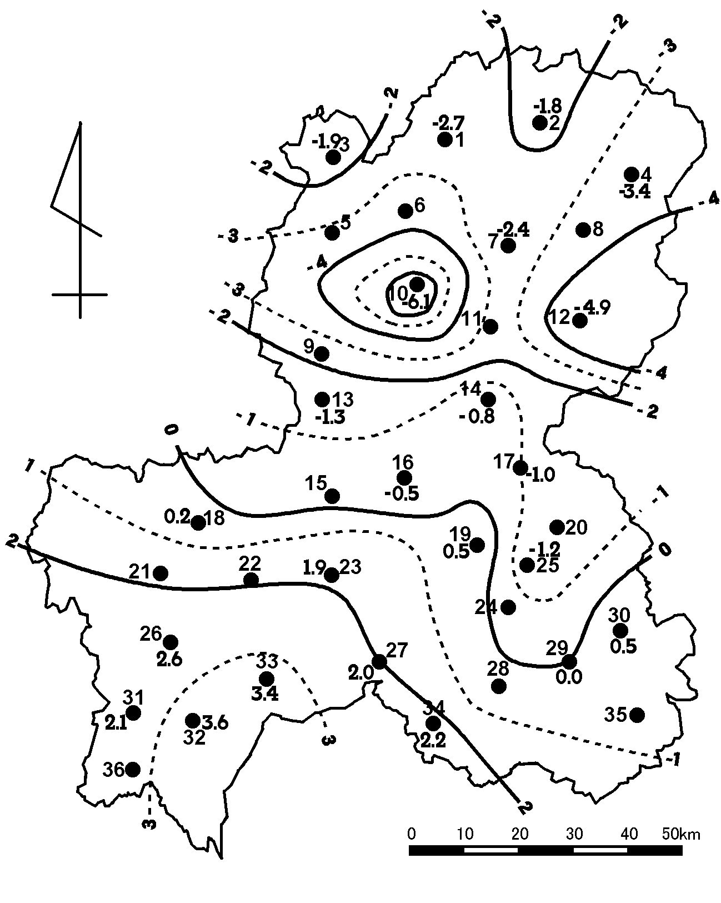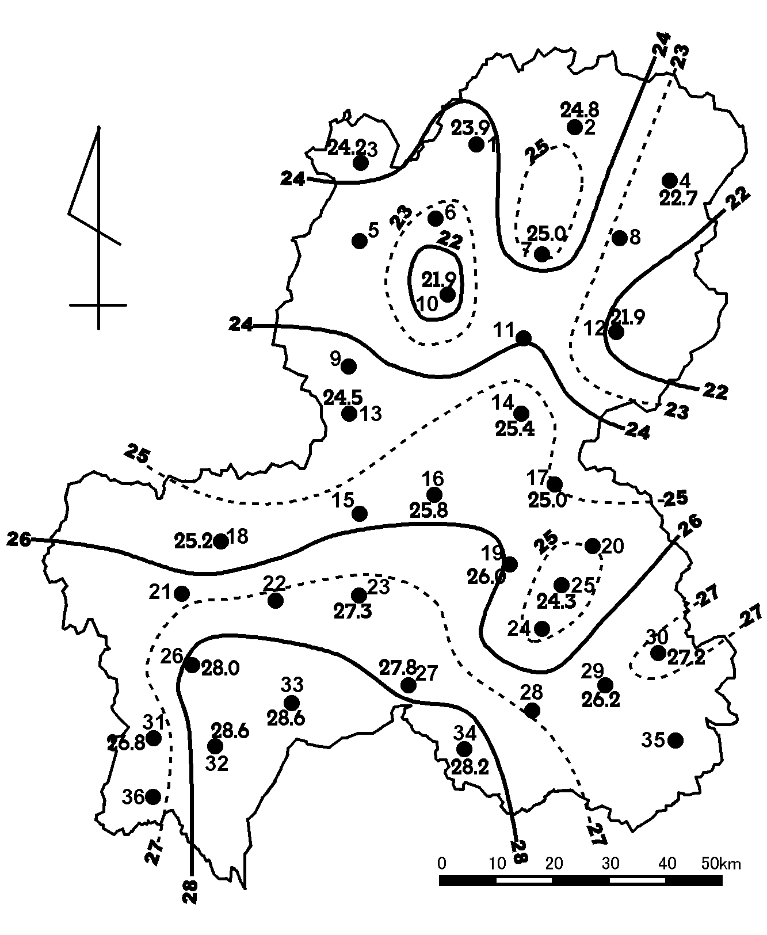
ａ．１月
ｂ．７月
図44－２ 月平均気温分布図（ａ．1月， ｂ．７月）
  - 図44－２の月平均気温分布図の特徴をまとめてみよう。
    - （１月）
六厭の地域が最も気温が低く、次いで飛騨地方の北西部、飛騨地方の東部が低くなっている。美濃地方は南に行くにしたがって気温が上昇している。
    - （７月）
六厭の地域が最も気温が低く、次いで飛騨地方の北西部、飛騨地方の東部が低くなっている。美濃地方は南に行くにしたがって気温が上昇している。
局地的に見ると、高山、中津川付近などの盆地で気温が周りより上がっている。

  - 図44－２の月平均気温分布では、１月と７月で気温が異なるのに同じような分布図になる。これはなぜか。４３．岐阜県の気候（１）の図43－１の地形（特に高度分布）との関連から推測してみよう。
    - 気温の分布は、高度と関係があると考えられる。六厭も1000mを超える高地である。また飛騨の東部、飛騨の北西部も高い山脈がある。気温の変化の様子も、高度の変化の様子と似ているので、高度があがるほど気温が下がる関係が影響していると思われる。

評 価
評価規準の例
関心・意欲・態度 | 思考・判断 | 観察・実験の技能・表現 | 知識・理解
・実験に対し、意欲的に参加していたか。作業を通じて、岐阜県の地域の違いに関心を持てたか。地域の気候の違い科学的に考察する態度を見せたか。 | ・作成した分布図から特徴を判断できるか。またその特徴の要因を、地形図などから判断できるか。 | ・等値線による分布図が描けるか。描いた分布図より特徴を表現できるか。 | ・岐阜県の気候の地域的な特色が理解できたか。
メ モ

実験の評価
クラス
生徒の状況
注意が必要な箇所
改善を要するところ

